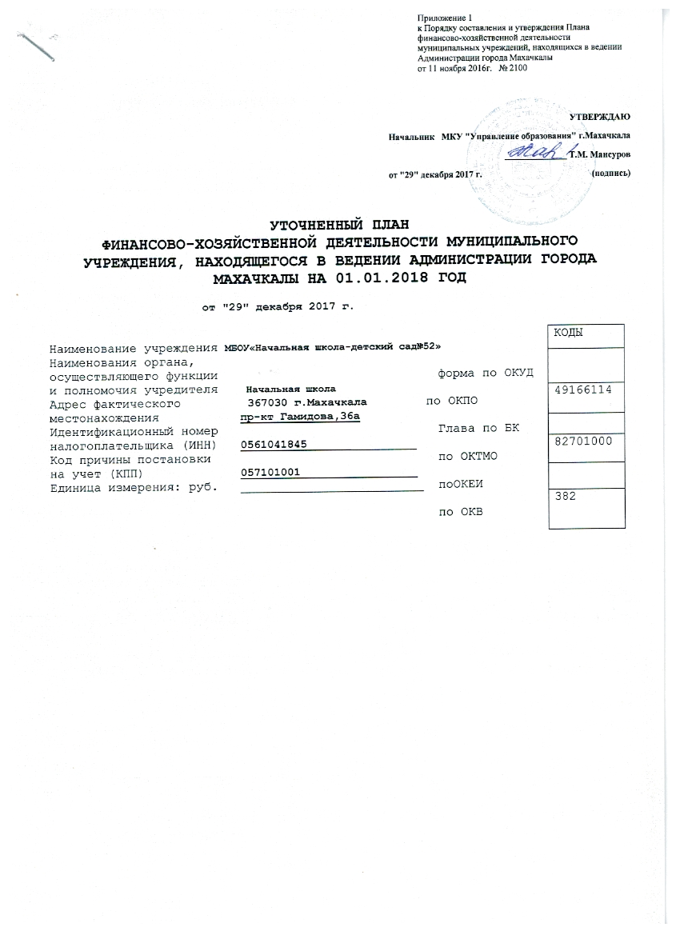

- Цели деятельности учреждения:

Основной целью деятельности Учреждения в соответствии с Федеральным законом «Об образовании в Российской Федерации» является осуществление образовательной деятельности по образовательным программам начального общего образования.
Деятельность учреждения направлена на достижение следующих задач:
-обучение и воспитание в интересах личности, общества, государства;
-формирование общей культуры личности;
-воспитание у обучающихся гражданственности, трудолюбия, уважения к правам и свободам человека, любви к окружающей природе, Родине, семье;
-обеспечение охраны здоровья, прав и свобод обучающихся;
-создание благоприятных условий для разностороннего развития личности, в том числе возможности удовлетворения потребности обучающегося в самообразовании и получении дополнительного образования;
-развитие личности и приобретение в процессе освоения программ знаний, умений, навыков и формирование компетенций, необходимых для жизни человека в обществе, осознанного выбора профессии.

2. Виды деятельности учреждения:
-реализация образовательных программ начального общего образования, государственных образовательных стандартов;
-реализация дополнительных общеобразовательных программ: дополнительных общеразвивающих (художественной, технической, туристско-краеведческой, естественнонаучной, физкультурно-спортивной, социально-педагогической направленности) и дополнительных предпрофессиональных программ.

3. Общая балансовая стоимость недвижимого муниципального имущества составляет- из них стоимость имущества, закрепленного собственником имущества за учреждением на праве оперативного управления-; приобретенного учреждением за счет средств выделенных собственником имущества учреждения-; приобретенного учреждением за счет доходов, полученных от иной приносящей доход деятельности.

4. Общая балансовая стоимость движимого муниципального имущества составляет , в том числе балансовая стоимость особо ценного движимого имущества-.

5. Государственная регистрации права Республики Дагестан и право оперативного управления учреждения на недвижимое имущество закреплено Комитетом по управлению имуществом .

6. Имущества учреждения, переданном в аренду сторонним организациям, нет.

7.Имущества, арендуемого учреждением или предоставленным учреждению по договору безвозмездного пользования нет.

Показатели финансового состояния учреждения

Наименование показателя | Сумма, руб.
Нефинансовые активы, всего
из них:
недвижимое имущество, всего
в том числе:
остаточная стоимость
Особо ценное движимое имущество, всего
в том числе:
остаточная стоимость
Финансовые активы, всего Остаток на лицевом счете | 0
из них:
дебиторская задолженность по доходам
дебиторская задолженность по расходам
Обязательства, всего
из них:
просроченная кредиторская задолженность

Показатели по поступлениям и выплатам учреждения

Наименование показателя | Раздел | Подраздел | Целевая статья | Вид расходов | КОСГУ | Всего | В том числе
 |  |  |  |  |  |  | по лицевым счетам, открытым в органах, осуществляющих ведение лицевых счетов учреждений | по счетам, открытым в кредитных организациях
1. Остаток средств на начало планируемого года бюджет | 0000 | 000000 | 000 | 111 | 211
2. Поступления, всего, в том числе: |  |  |  | 130 | 130 | 5624800
2.1. субсидии на финансовое обеспечение выполнения муниципального задания, | 0000 | 000000 | 000 | 130 | 130 | 5624800
на погашение кредиторской задолженности | 0000 | 000000 | 000 | 130 | 130
2.2. субсидии, предоставляемые в соответствии с абзацем 2 пункта 1 статьи 78.1Бюджетного кодекса Российской Федерации | 0000 | 000000 | 000 | 130 | 130
2.3. субсидии на осуществление капитальных вложений в объекты капитального строительства муниципальной собственности или приобретение объектов недвижимого имущества в муниципальную собственность | 0000 | 000000 | 000
2.4. гранты в форме субсидий, в том числе предоставляемых по результатам конкурсов | 0000 | 000000 | 000
2.5. поступления от оказания учреждением услуг (выполнения работ), относящихся в соответствии с уставом учреждения к его основным видам деятельности, предоставление которых для физических и юридических лиц осуществляется на платной основе, а также поступлений от иной приносящей доход деятельности | 0000 | 000000 | 000
2.6. поступления от реализации ценных бумаг | 0000 | 000000 | 000
2.7. прочие поступления | 0000 | 000000 | 000
3. Выплаты, всего: в том числе: | 0000 | 000000 | 000 | 900 | 200 | 5624800
3.1. оплата труда и начисления на выплаты по оплате труда | 0000 | 000000 | 000 | 110 | 210 | 5345800
в т.ч. | 0000 | 000000 | 000
оплата труда и начисления на выплаты по оплате труда (госстандарт) | 0000 | 000000 | 000 | 110 | 210 | 5345800
оплата труда и начисления на выплаты по оплате труда (внебюджет)
3.2. услуги связи | 0000 | 000000 | 000 | 244 | 221
3.3. транспортные услуги | 0000 | 000000 | 000 | 244
3.4. коммунальные услуги | 0000 | 000000 | 000 | 244 | 223
на погашение кредиторской задолженности | 0000 | 000000 | 000 | 244 | 223
3.5. арендная плата за пользование имуществом | 0000 | 000000 | 000 | 244
3.6. услуги по содержанию имущества | 0000 | 000000 | 000 | 244 | 225
Энергия ЭР | 0000 | 000000 | 000 | 244 | 225
3.7. прочие услуги | 0000 | 000000 | 000 | 244 | 226
прочие услуги (внебюджет) | 0000 | 000000 | 000 | 244 | 226
3.8. безвозмездные перечисления государственным и муниципальным организациям | 0000 | 000000 | 000
3.9. пособия по социальной помощи населению | 0000 | 000000 | 000
3.10. приобретение основных средств | 0000 | 000000 | 000 | 244
3.11. приобретение нематериальных активов | 0000 | 000000 | 000
3.12. приобретение материальных запасов | 0000 | 000000 | 000 | 244 | 340 | 279000
питание | 0000 | 000000 | 000 | 244
медикаменты | 0000 | 000000 | 000 | 244 | 340
мягкий инвентарь | 0000 | 000000 | 000 | 244 | 340 | 29000
прочие материальные запасы | 0000 | 000000 | 000 | 244 | 340 | 250000
в т.ч. | 0000 | 000000 | 000
прочие материальные запасы (госстандарт) | 0000 | 000000 | 000 | 244 | 340 | 279000
3.13. приобретение ценных бумаг | 0000 | 000000 | 000
3.14. прочие расходы | 0000 | 000000 | 000 | 850 | 290
в т.ч. | 0000 | 000000 | 000
налоги (земельный, на имущество) | 0000 | 000000 | 000 | 851 | 290
плата за негативное воздействие на окруж. среду, госпошлина | 0000 | 000000 | 000 | 852 | 290
"членские взносы" | 0000 | 000000 | 000 | 853 | 290
3.15. иные выплаты | 0000 | 000000 | 000
4. Остаток средств на конец планируемого года <**> | 0000 | 000000 | 000

--------------------------------
<*> указать планируемый остаток средств на начало планируемого года.
<**> указать планируемый остаток на конец планируемого года.

Справочно:
Объем публичных обязательств, всего
Средства во временном распоряжении, всего

Директор __________ Магомедова С.М.
(подпись) (расшифровка подписи)
М.П.

Главный бухгалтер ___________ Мыськова Л.Е.
(подпись) (расшифровка подписи)

Приложение 2
к Порядку составления и утверждения Плана
финансово-хозяйственной деятельности
муниципальных учреждений, находящихся в ведении
Администрации города Махачкалы, утвержденному
постановлением Администрации города Махачкалы
от 11 ноября 2016 г. № 2100

УТВЕРЖДАЮ
Начальник МКУ "Управление образования" г.Махачкала
_____________ Т.М. Мансуров
"30"декабря 2016 г.

СВЕДЕНИЯ
ОБ ОПЕРАЦИЯХ С ЦЕЛЕВЫМИ СУБСИДИЯМИ, ПРЕДОСТАВЛЕННЫМИ
ГОСУДАРСТВЕННОМУ (МУНИЦИПАЛЬНОМУ) УЧРЕЖДЕНИЮ НА 2017Г.

┌────────────┐
│ КОДЫ │
├────────────┤
Форма по ОКУД │ 0501016 │
├────────────┤
от "30" ДЕКАБРЯ 2016г. Дата │ │
├────────────┤
Государственное │ │
(муниципальное) учреждение
(подразделение) МБОУ«Начальная школа-детский сад№52» по ОКПО│ 49166114
├────────────┤
┌────────┐ Дата │ │
ИНН 0561041845 КПП057101001 │ представления │ │
└────────┘ предыдущих │ │
Сведений │ │
├────────────┤
Наименование бюджета Бюджет Муниципального образования
городской округ «город Махачкала» по ОКТМО │82701000 │
├────────────┤
Наименование органа, │ │
осуществляющего функции ├────────────┤
и полномочия учредителя _____________________ Глава по БК │ │
├────────────┤
Наименование органа, │ │
осуществляющего ведение │ │
лицевого счета _____________________ по ОКПО │ │
├────────────┤
Единица измерения: руб. (с точностью до второго │ │
десятичного знака) по ОКЕИ │ │
├────────────┤
___________________________________ │ │
(наименование иностранной валюты) по ОКВ │ │
└────────────┘

┌──────────────────────┐
Остаток средств на начало года 0
└──────────────────────┘
Наименование субсидии | Код субсидии | Код по бюджетной классификации Российской Федерации | Код объекта ФАИП | Разрешенный к использованию остаток субсидии прошлых лет на начало 2017 г. |  | Суммы возврата дебиторской задолженности прошлых лет |  | Планируемые
 |  |  |  | код | сумма | код | сумма | поступления | выплаты
1 | 2 | 3 | 4 | 5 | 6 | 7 | 8 | 9 | 10
субсидии на выполнение муниципального задания,
внебюджет(охрана)
субсидии на погашение кредиторской задолженности,

субсидии на иные цели (на сегодняшний день это расходы по программе энергосбережения),

субсидии по публичным обязательствам (это компенсация части род.платы в дошкольных учреждениях).
